Wasser ist eines der wichtigsten „Elemente“ des Lebens. Unser Körper besteht zu über 70 % aus Wasser und etwa zwei Drittel der Erdoberfläche sind mit Wasser bedeckt.
Wusstest du, dass Wasser die einzige chemische Verbindung auf der Erde ist,
die in der Natur in allen drei Aggregatzuständen vorkommt?
In diesem Versuch sollst du genau untersuchen, wie sich die Temperatur des Wassers bei Erwärmen ändert.
Material
Becherglas
digitales Thermometer

Zusätzlich erforderlich:
Wasser
Heizplatte
Stoppuhr (Uhr)
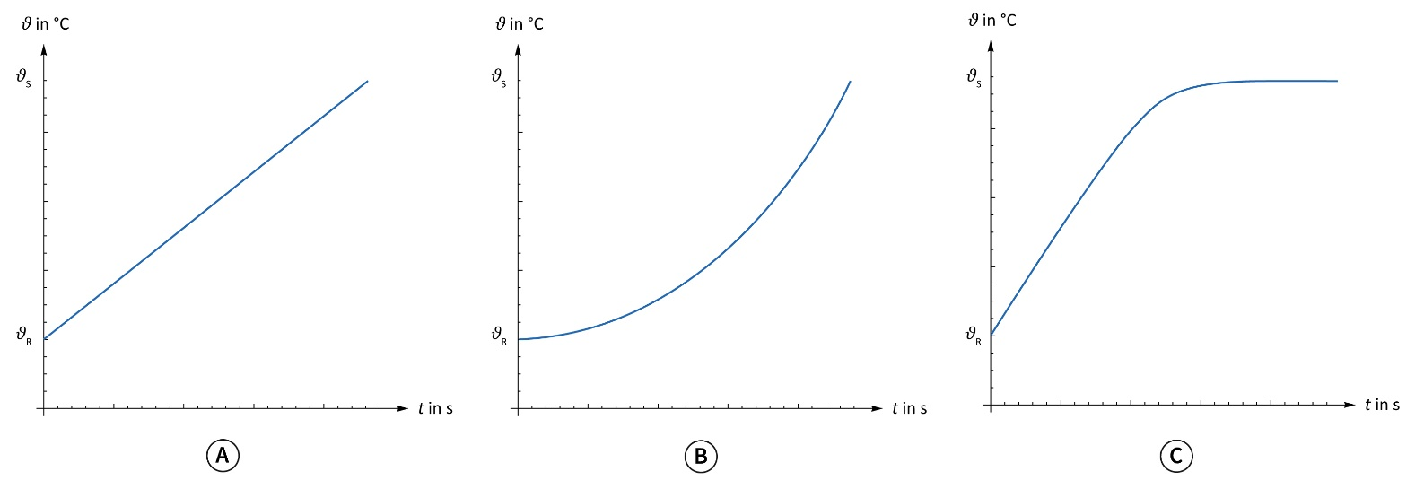
In diesem Experiment wird Wasser so lange erwärmt, bis es einige Minuten
gesiedet hat. Vermute, welcher Temperaturverlauf sich beim Erhitzen von Wasser
bei einer konstanten Wärmezufuhr über den gesamten Verlauf des Experiments
ergeben wird.
Versuche deine Vermutung zu begründen.

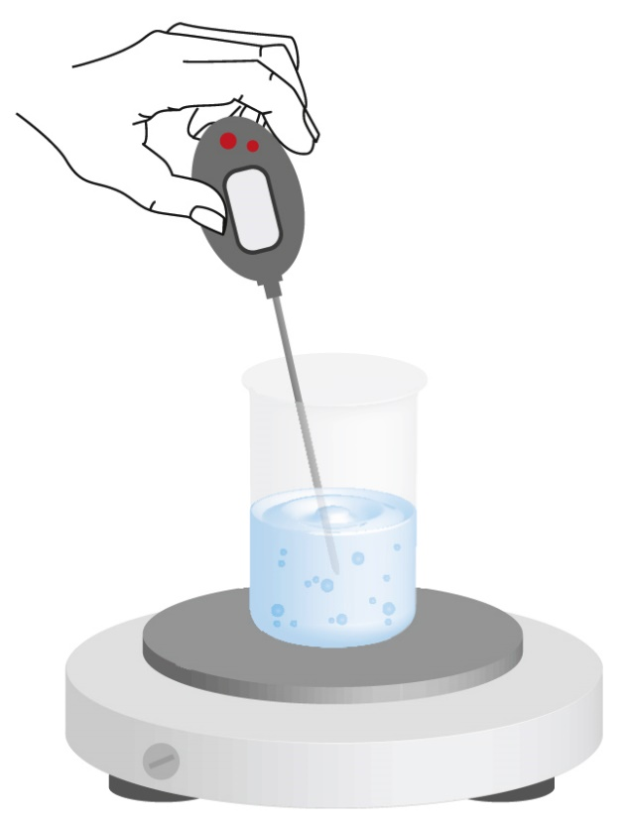
Durchführung:
Das Thermometer sollte während der Messung ständig im Wasser sein, und zwar tief genug (ca. 2 cm), ohne jedoch direkten Kontakt mit dem Becherglas zu haben.
- Fülle 120 ml kaltes Wasser in ein Becherglas.
- Miss mit dem Thermometer die Anfangstemperatur und trage sie in die Tabelle ein (Rückseite).
- Stelle dann das Becherglas auf die Heizplatte und starte gleichzeitig die Zeitmessung.
Rühre das Wasser vor jeder Messung vorsichtig mit dem Thermometer um.
- Bestimme alle 30 s die Temperatur mit dem Thermometer und trage die Werte in die Tabelle ein. Die Stoppuhr dabei nicht anhalten, sondern weiterlaufen lassen.
- Beende die Messung, nachdem das Wasser schon 2 bis 3 min gesiedet hat.
Heize die Heizplatte ca. 2 min vor.

Zeit t in s | 0 | 30 | 60 | 90 | 120 | 150 | 180 | 210 | 240 | 270 | 300 | 330
Temperatur ϑ in °C
Zeit t in s | 360 | 390 | 420 | 450 | 480 | 510 | 540 | 570 | 600 | 630 | 660 | 690
Temperatur ϑ in °C
Auswertung:
- Überlege dir eine sinnvolle Einteilung der Achsen. Trage die Messwerte in das Zeit-Temperatur-Diagramm ein und zeichne den Temperaturverlauf.
- Beschreibe und erkläre die Form des Temperaturverlaufs. Vergleiche das von dir erstellte Diagramm mit deiner Vermutung vor dem Experiment.
- Erläutere, warum die Temperatur beim Sieden nicht ansteigt, obwohl die Heizplatte weiterhin Wärme an das Wasser abgibt.

